О росте продаж и новых управленческих методиках

Козлов О.Н., Тихонов Д.Н.

Об экономической ситуации
Прогнозы развития экономики России на 2011-2012 гг. выглядят неутешительно. И МВФ и Минэкономики РФ склоняются к следующим цифрам: рост ВВП до 4% в год при инфляции 7-8 % в год. Мнения уважаемых российских банкиров, высказанные в конце 2010, также не радуют. Главный исполнительный директор «Дойче-банка» в России и СНГ Игорь Ложевский [1] : «…пока говорить о том, что произошли фундамен-тальные изменения и мы прошли кризис, нельзя… Сейчас никаких трендов нет, по-этому долгосрочные планы строить было бы безответственно». Герман Греф, президент Сбербанка России [2]: «Я считаю, что мы живем в продолжающемся жестком кризисе. Мы пережили острую фазу кризиса, но не устранили ни одну из фундаментальных причин кризиса. До 2015 г. нам придется жить с пониманием того, что при стечении определенных обстоятельств кризис может повториться». Т.е., предстоящие 2-3 года будут характеризоваться отсутствием значимого подъема экономики, высокой неопределенностью и возможностью продолжения кризиса.
При этом конкуренция в бизнесе усиливается. А утверждение о низкой эффективности труда работников в большинстве российских компаний (по сравнению с США и Европой) представляется справедливым.
Весьма вероятно, что кризис еще может ударить рецидивом, но некий данный в ощущениях российским руководителям экономический период 2008-2010 гг. все же заканчивается. И должен наступить новый. Для многих российских компаний встает вопрос – что делать дальше? Наш ответ достаточно прост – повышать эффективность управления и работы персонала в отношении основного бизнес процесса большинства компаний – продажах внешним клиентам.
Эта статья посвящена авторской системе управления продажами сети магазинов, работающих через консультантов-продавцов. Результаты ее применения в реальном бизнесе были следующие. Приход автора методики в компанию (розничная сеть из 9 магазинов) в конце 2006 г. Рост выручки в рознице по годам составил: 2007 г. – 36%, 2008 г. – 56%, 2009 г.- 52 %. Указанный рост был вызван только применением новых управленческих методик, реклама в этот период отсутствовала, изменений ассортимента не было. При этом ежегодное снижение посещаемости магазинов из-за роста конкуренции и кризиса было около 30%. Также кризис обусловил и снижение многих расходов на ведение бизнеса.
После ухода в начале 2010 г. автора методики, через 3 месяца после этого выручка 8 магазинов (руководители которых фактически отказались от применения его системы) упала вдвое. Один магазин, руководитель которого остался верен системе, объем своей выручки сохранил.
В чем состоит предлагаемая нами система. Основу системы составляют следующие взаимосвязанные инструменты (процессы): Система типовых расписаний; Система работы с отклонениями; Оценка, обучение и развитие персонала; СРМ; Система диа-гностики и выбора метода управления; Постановка эффективных бизнес-процессов.
Эта система позволяет иметь в прямом смысле используемых слов следующие качественные характеристики основного бизнес-процесса (БП):
- точная диагностика (оценка) текущего состояния менеджмента локальных подразделений, основных БП, торгового персонала,
- самоподдерживающаяся оптимизация процессов управления в подразделениях, синхронизация основных управленческих усилий. Ключевой момент – прозрачность управления, под которой мы понимаем открытость и доступность основных деталей (количественных и качественных характеристик) в процессах управления.
- построение системы взаимосвязанных инструментов, которые относятся к управлению, включая планирование и контроль, и работа с персоналом.
В данной статье мы опишем несколько инструментов (процессов), связанных с планированием, управлением и контролем. В следующих статьях затронем вопросы, связанные с продажами, клиентами и персоналом.
Система сквозных расписаний (СР)
Система сквозных расписаний основана на повторяемости управленческих действий и реализует простую мысль: повторяющиеся события можно заранее планировать. Базовым элементом системы сквозных расписаний является типовое расписание (ТР) подразделения продаж на месяц. ТР (типовое расписание) - это список формализованных БП для конкретной должности (подразделения) в виде ежемесячника.
Т.о. ТР является одной из составных частей должностных обязанностей с конкрет-ными элементами работы, однозначно определенных расписанием и формой выполнения.
Пример фрагмента одного дня приведен на рис 1.
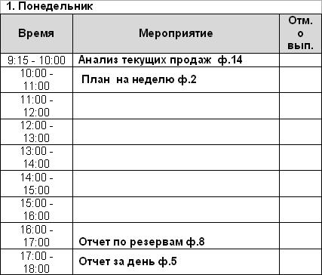
Рисунок 1.
Система сквозных расписаний СР – комплект ТР должностей (подразделений) в разрезе структуры подчиненности с отражением в них элементов основных бизнес процессов, показана на рис 2.
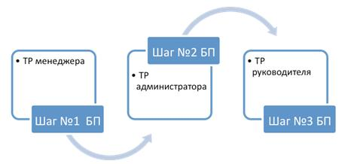
Рисунок 3.
Предлагаемый формат работы по созданию ТР
- В разрезе функциональных обязанностей – заносим функции, имеющие определенную цикличность (дневную, недельную, месячную).
- В разрезе создания и работы с БП – аналогично.
- По необходимости в разрезе выявленных проблем – назначаем дополнительные функции для исправления ошибок в БП. См. Управление по отклонениям.
ТР – это шаблон, на основе которого производиться текущее планирование.
Основные задачи, решаемые системой СР:
- Защита ключевых БП от энтропии (изменения и затухания), от влияния человеческого фактора (уход сотрудников, их не компетентность, ошибки).
- Процессная синхронизация сетевых или удаленных подразделений.
- Для компаний, работающих с плавающим графиком - обеспечение эффективного взаимодействия по администрированию.
- Наглядность и простота по созданию обратной связи в виде планирования мероприятий контроля.
- Взаимосвязь процессов с другими элементами системы – функциональные обязанности, мотивация, оценка и обучение персонала плана продаж и т.п.
Мероприятия, которые длятся несколько дней в подразделении, вставляются в ти-повые расписания этого подразделения несколько раз. Если из одного мероприятия (создания отчета) линейного подразделения вытекает другое (анализ отчета), это мероприятие (анализ) должно быть учтено в расписании вышестоящего подразделе-ния. Подобным образом связываются и типовые расписания смежных подразделений. Это приводит к системности планирования и к большей прозрачности управления.
Сквозная состыковка состоит в следующем. Рассмотрим случай, когда мы столкнулись с проблемой своевременного снятия просроченных резервов на товар. В должностной инструкции (ДИ) менеджеров написано, что они должны своевременно снимать ненужные резервы, в ДИ руководителей о том, что должны контролировать, но это не происходит. Поскольку конкретные детали этого процесса не описаны.
Поэтому мы определяем необходимую периодичность, время и форму (включающую в себя пошаговый процесс) для выполнения задачи.
Для менеджера в конкретном случае мы определяем еженедельную периодичность работы по просроченным резервам с заполнением стандартной формы по резервам со сроком выше допустимого. Для администратора планируем еженедельный контроль подготовленных отчетов и составления сводного. Для руководителя ежемесячный контроль. Все вместе показано на рис. 3.
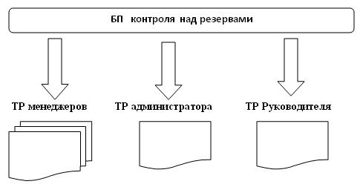
Рисунок 3.
Как следствие данной работы у нас должны произойти изменения в ДИ. И вместо фразы «своевременно снимать ненужные резервы» будет другая: «подготовка отчета по резервам ф.8 по понедельникам с 16-00 до 17-00». Преимущества таких ДИ, не абстрактных, а понятных и детальных – очевидны.
СР для планирования работы в текущем периоде применяется в качестве шаблона для составления конкретного плана работ на текущий месяц. С обязательной организацией обратной связи в виде отметок о выполнении запланированных мероприятий и с последующим внесением необходимых изменения в ТР.
Запуск работы с CР особенно важен для средних и больших компаний, где может наблюдаться огромный разрыв между планируемыми и фактически происходящими событиями, конфликтующими между собой либо по временным, либо по логическим накладкам и не стыковкам.
ТР - как автопилот руководителя, если есть необходимость можно работать в «ручном режиме», если нет, то по заранее составленному, согласованному и понятному плану. По нашим оценкам, средний период полураспада БП в российских компаниях в случае отсутствия или ослабления руководства составляет 2 месяца. Наличие ТР и СР является каркасом управления и планирования, который несколько месяцев будет поддерживать БП, если руководство отсутствует или решает внезапные проблемы.
Управление по отклонениям (УПО)
Из чего выросла система управления по отклонениям? На первом этапе - из систематизации разнообразного практического опыта по организации качественного обслуживания покупателей. Фиксировались все нарушения персоналом за текущий день, эти нарушения детально разбирались на подведении итогов дня, письменно оформлялись на доске информации во внутренней зоне торгового предприятия для последующего ознакомления отсутствующего персонала. Так же должна была быть решена проблема необъективной оценки персонала администраторами, а так же их собственного видения правильности тех или иных процессов.
Что сразу всплыло на поверхность:
- Администратор (руководитель нижнего уровня) не может грамотно сформулировать замечание к сотруднику. Замечания абстрактны, однозначно не SMART. Например – «не болеет за дело», «не качественно работает», «не живет интересами коллектива».
- При условии «правильного замечания» - точно сформулированного замечания, в 95 % всех случаев менеджер его устраняет без, каких-либо дополнительных проблем.
На втором этапе встал вопрос к качеству работы руководителей. Их работа или ее отсутствие стали на 100% прозрачны и очевидны.
Это достигается:
- Качественным анализом замечаний;
- Сравнением фактических проблем в подразделении и их отражением (или не отражением);
- Сравнительным анализом зафиксированных отклонений в подобных подразделениях.
На третьем этапе – решался вопрос анализа массива отклонений в разрезе необходимого нам сегментирования для выбора способа их устранения.
Т.о. можно сделать верный и одновременно банальный вывод – что для эффективного менеджмента, даже на уровне руководителей линейных подразделений в компаниях необходимы навыки: Сбора и обработка информации; Анализа, систематизации; Постановки на этой основе целей; Выбора метода(ов) управления; Внедрения выбранного метода управления; Оценки эффективности выбранного метода.
Т.о., УПО состоит из фиксирования всех существенных замечаний к сотрудникам, анализа и разработки механизма по их устранению, работы с отклонениями и фиксации результатов такой работы. Основная часть такой работы ложится на уровень руководителей подразделений. Для наглядности и упрощения этот процесс можно представить как работу с таблицей.
Руководитель подразделения обязан фиксировать все значительные отклонения в таблице 1. При этом все отклонения могут сегментироваться по нескольким важным для нас видам: дисциплина, СФОК (стандарты фирменного обслуживания клиентов), СРМ, документооборот. Для последующего ежемесячного анализа всего массива отклонений по видам. Очень действенный механизм для устранения типичной проблемы многих руководителей - «за деревьями леса не видят».
Талица 1
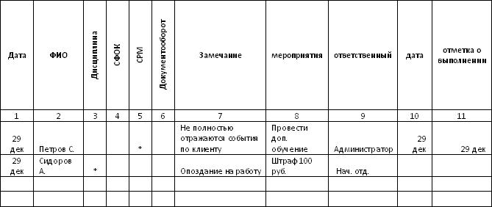

Важно следующее правило: каждое зафиксированное отклонение должно быть проанализировано и исправлено. Т.е., каждому отклонению должно соответствовать мероприятие по работе с отклонениями. Тогда постепенно определенные отклонения будут исправляться, и внимание руководителя перейдет на другие отклонения. Опасения относительно необходимости огромного количества замечаний по подразделению, весьма преувеличены. В реальной практике за месяц на одного продавца получается до 10 замечаний. С наращиванием опыта, такая работа руководителей станет более отточенной, а их внимание более концентрированным.
Но иногда отклонение будет иметь место, а понятного руководителю подразделения мероприятия по его устранению не будет. Это может быть вызвано следующим: возможно причин у отклонения будет несколько; возможно решение по устранению отклонения сможет родиться только после коллективного обсуждения или помощи вышестоящего руководителя; возможно, эти причины будут внешними для подразделения или всей компании (лежащими вне контроля и воздействия менеджмента компании).
Такие отклонения направляются менеджерами своим руководителям. Сотрудники продающих подразделений, отработав свою технологию, будут неизбежно ставить вопросы перед руководством об устранении внешних причин (нет товаров - лидеров продаж, плохо работают IT системы и т.д.).
Что в целом дает такая система? Она дает документированную информацию о реальном управлении в потоке деталей (прозрачность системы). Также такая система позволяет достигнуть качественного обслуживания клиентов, что является трудно копируемым конкурентным преимуществом.
Указанный информационный поток отклонений и их исправлений поток позволяет оценивать не только линейных продавцов, но, и их руководителей. Директор компании может сравнивать показатели 2 любых сотрудников, имеющихся в системе, как рядовых продавцов, так и руководителей подразделений. Отсутствие замечаний к продавцу на стадии внедрения и ранней эксплуатации системы означает плохое качество работы руководителя подразделения. Такая же логика используется и для сравнения показателей подразделений.
Запущенная и поддерживаемая такая система автоматически работает над развитием бизнес процессов и преодолением проблем. Фактически эта система реализует как минимум двойную обратную связь: на уровне самого подразделения (когда бизнес-процесс остается неизменным) и на уровне компании (когда неэффективность продаж приводит к изменениям бизнес процессов). Этот процесс очень схож с двойной петлей научения по Крису Арджирису - поскольку основные подразделения компании эффективно заняты «выявлением и исправлением ошибок». А отлаженный механизм устранения отклонений приводит, в том числе к переоценке организационных целей, ценностей и убеждений.
Программы развития персонала впрямую вытекают из существа и динамики зафиксированных отклонений (ошибок). Из потока таких замечаний по каждому консультанту хорошо вытекает индивидуальная программа развития и обучения.
Резко снижается субъективизм управления, если сотрудник работает хорошо – у него мало отклонений, его нужно премировать. Если у работника много отклонений, с ним нужно больше заниматься, а если это долго не помогает, работника нужно переводить или увольнять. Кроме того, это система активного контроля, которая объективно повышает качество труда и дисциплинированность.
Внедрение такой системы требует настойчивости, постоянного внимания первых лиц и длительной работы с персоналом. Основные мероприятия по работе с типовым расписаниям могут быть завершены в течение 2-3 месяцев. Постановка работы по отклонениям 1 этап до 3 месяцев, 2 этап 3-4 месяцев, 3 этап до 6 месяцев. Может быть использован механизм каскадного (последовательного, от руководителя к подчиненным, сверху вниз) обучения. Способ программной реализации типовых расписаний - шаблоны в MS Ехcel, рабочие расписания MS Outlook. Управление по отклонениям реализуется в MS Ехcel. Для каждого подразделения может быть разработана единообразная структура папок и типовых отчетных форм, что позволяет при необходимости быстро консолидировать любые данные. Масштабируемость этих инструментов позволяет им успешно работать в сетях с десятками магазинов.
- Газета «Коммерсантъ» № 221 (4521) от 30.11.2010
- Газета Ведомости 02.12.2010, 228 (2746)

